问题1 进行项目分析的目的是什么，是为了简化量表测试的条目还是说为了探究抑郁症状群？

Fried(2017) 指出，有一种常见的隐含假设，即测量同一症状的各种量表可以用作可互换的测量。而在对抑郁量表的研究中，他已经证明了这种假设是错误的(Fried, 2017)，并且可能对抑郁研究的可复制性构成重大挑战。内容分析的主要目的是检验不同量表测量内容的相似程度。而本研究则是想研究在中国心理健康测量中所涉及到的量表测量内容的相似程度如何。

问题2 这28个量表均是经过汉化的量表吗？汉化量表的信效度指标需要对比一下吗？

这28个量表来源于中国学生心理健康问题检出率(Section: Prevalence of mental health problems of Chinese students)专栏中的四篇最新的元分析文章提供的数据(陈雨濛, 张亚利, 俞国良, 2022; 黄潇潇, 张亚利, 俞国良, 2022; 于晓琪, 张亚利, 俞国良, 2022; 张亚利, 靳娟娟, 俞国良, 2022)，其中有一些量表是汉化的，有一些未经汉化。而具体题目的选择我们的流程如下图所示。最终选择的译本都是信效度较为良好，且使用次数较多的译本。

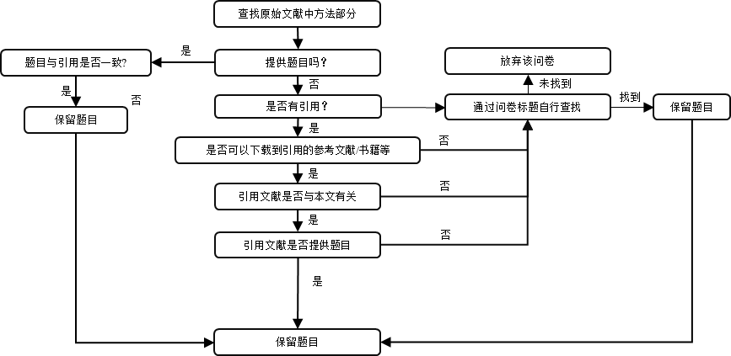

问题3 进行内容分析的依据是什么？如果判定A量表的条目3和B量表的条目5测试的是同一个东西，是根据因子还是专家的判定？

这个是主观判断，具体我们的步骤为首先由四位受过训练的编码者独立完成判断，并分两组进行核对。两组形成统一合并方案后，再对两组的合并方案进行核对。两组成员合并方案之间不一致之处，四位编码人员与通讯作者共同讨论解决，并最终由经过临床训练的医生进行最终核对。

问题4 这种分析方法与cluster analysis是同一种理论架构吗？需不需要用实际的一篇数据进行验证？

由于我不太了解cluster analysis所以不太清楚是否。

问题5 有没有可能根据研究结果形成一个复合型的抑郁量表，可以Cover全面的症状，而不是同时做好几个量表

有可能，未来的量表编制工作可以参考本研究的结果。但也涉及到一些问题，例如有很多症状只被某一个量表测量到，包含其进去是否有意义有待商榷。

问题6 每个量表在设计的时候可能基于的理论框架或诊断框架不一样，这个因素有没有考虑？

Fried(2017)就认为量表之间存在差异的第二个原因就是它们是为不同的目的而开发的。因此这个因素是考虑进去的，但是事实上诸多抑郁研究并不会强调这是某一个抑郁量表测量出的结果，而是会进行更广泛性的推广。

问题7 有些量表是筛查类量表，有些量表是评估症状严重程度，这块需要区分吗？有些是自评的量表，有些是他评（医生评定）的量表，这些是否需要区分？

这个由于我们是在中国学生心理健康问题检出率(Section: Prevalence of mental health problems of Chinese students)的元分析数据上基础做的研究，因此我们只是将其提供的数据中包含的全部量表都纳入进了分析，而没有进行区分。

问题8 有没有可能基于症状群来进行subgroup的分析，例如，情绪低落类的症状条目；躯体症状类条目；快感缺失类的症状条目等；基于不同的症状群的分析~~

有可能，Santor, Gregus, & Welch(2006)将抑郁分为了情绪症状(抑郁和易怒)、行为症状(自杀和快感缺乏)、躯体症状(食欲障碍、睡眠障碍、精力不足、精神运动迟缓或躁动)、认知症状(绝望和无价值)和注意力症状(注意力不集中和决策能力差)，我们应该也可以在此基础上尝试将抑郁症状分为不同的症状群下的条目。

**参考文献:**

Fried, E. I. (2017). The 52 symptoms of major depression: Lack of content overlap among seven common depression scales. *Journal of affective disorders*, *208*, 191-197.

Santor, D. A., Gregus, M., & Welch, A. (2006). FOCUS ARTICLE: Eight decades of measurement in depression. *Measurement: Interdisciplinary Research and Perspectives*, *4*(3), 135-155.

陈雨濛, 张亚利, 俞国良. (2022). 2010～2020中国内地大学生心理健康问题检出率的元分析. *心理科学进展*, *30*(05), 991-1004.

黄潇潇, 张亚利, 俞国良. (2022). 2010～2020中国内地小学生心理健康问题检出率的元分析. *心理科学进展*, *30*(05), 953-964.

于晓琪, 张亚利, 俞国良. (2022). 2010～2020中国内地高中生心理健康问题检出率的元分析. *心理科学进展*, *30*(05), 978-990.

张亚利, 靳娟娟, 俞国良. (2022). 2010～2020中国内地初中生心理健康问题检出率的元分析. *心理科学进展*, *30*(05), 965-977.